Buns fourrés
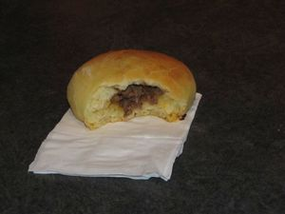
Ingrédients : (pour 8 buns)
Pâte briochée :
- 400 g de farine
- 1 œuf battu
- 210 ml de lait tiède
- 1 sachet de levure déshydratée de boulanger
- 1,5 cac de sel
- 60 gr de beurre mou en morceaux
Garniture :
- 350 g de viande hachée de bœuf
- 1 pincée de piment d'espelette (facultatif)
- 1/2 poivron jaune
- sel, poivre
- 1 oignon
- 500 ml de coulis de tomate
Recette :
Préparez la pâte à brioche : Mélangez la farine, la levure et le sel dans le bol de votre robot. Pétrissez et ajoutez petit à petit le lait tiède et l'œuf battu. Quand la pâte est bien homogène, ajoutez le beurre ramolli coupé en petits morceaux. Pétrissez jusqu'à l'obtention d'une pâte bien lisse et légèrement élastique. N'hésitez pas à rajouter un peu de farine si la pâte est trop collante. Laissez lever la pâte pendant une heure dans un endroit tiède, jusqu'à ce qu'elle double de volume.
Préparez ensuite la garniture : Faites revenir l'oignon émincé avec les dés de poivrons. Ajoutez la viande hachée et remuez. Lorsqu'elle est bien cuite, ajoutez le coulis de tomates, salez et poivrez. Laissez cuire encore 10 mn. Laissez refroidir.
Montage : Découpez la pâte à brioche en 8 pâtons. Etalez chaque boule de pâte, et garnissez-les d'une belle cuillerée de garniture. Refermez en ramenant les bords vers le dessous. Pressez avec vos doigts pour souder. Posez les buns fourrés sur une plaque de four recouverte de papier sulfurisé, et laissez-les lever une demie heure à nouveau.
Cuisson :
Badigeonnez les buns de lait ou d'œuf battu à l'aide d'un pinceau. Enfournez-les 25 mn à 180°. Ils doivent être bien dorés.
Vous pouvez faire une plus grosse portion de buns et les congeler. Ils se congèlent très bien.
http://www.evacuisine.fr/

